- 請使用微軟Internet Exploer進入GVOedu網站 http://www.gvoedu.com 點選 “ G學員技術支援 ” 的 “ ① 使用軟體下載 ”，點選所需的語言版本，選執行。下載完畢後，依照螢幕的指示安裝。
~GVOedu 36~

P1
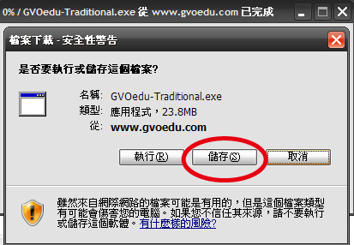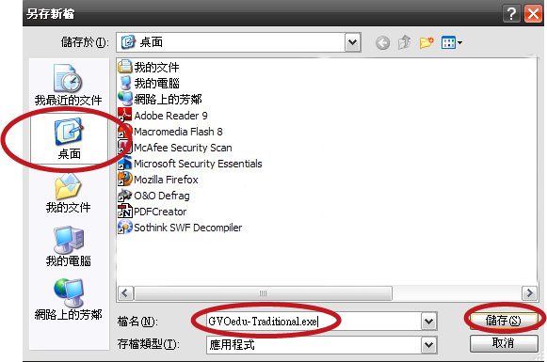
~GVOedu 36~
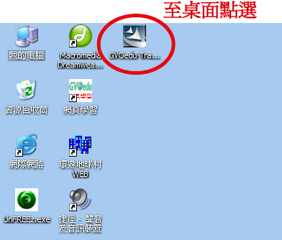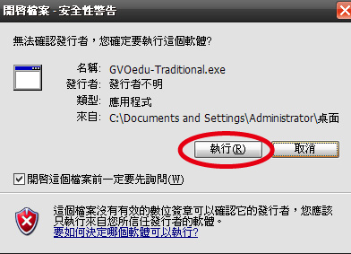
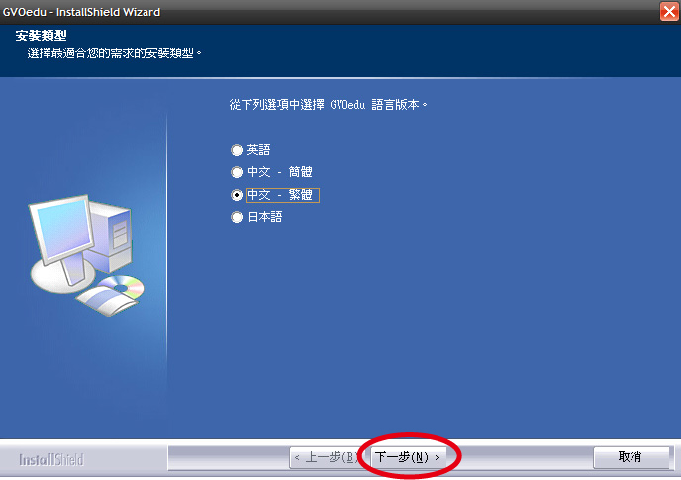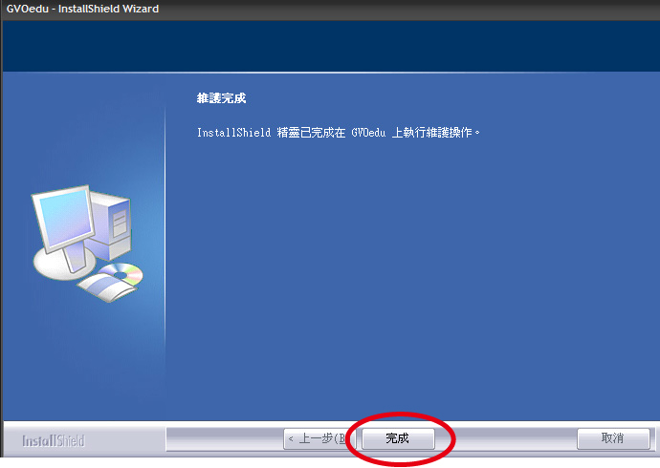
P2

- 安裝完成後，請於GVOedu首頁輸入您的帳號密碼登入網頁，登入成功後會顯示您的稱呼。
~GVOedu 36~
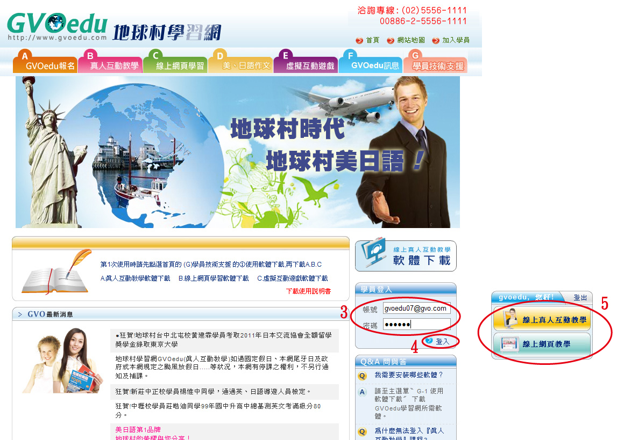
P3
- 點選 “ B 真人互動教學 “ 的 “① 互動教學登入 “，點選想要學習的課程。
~GVOedu 36~
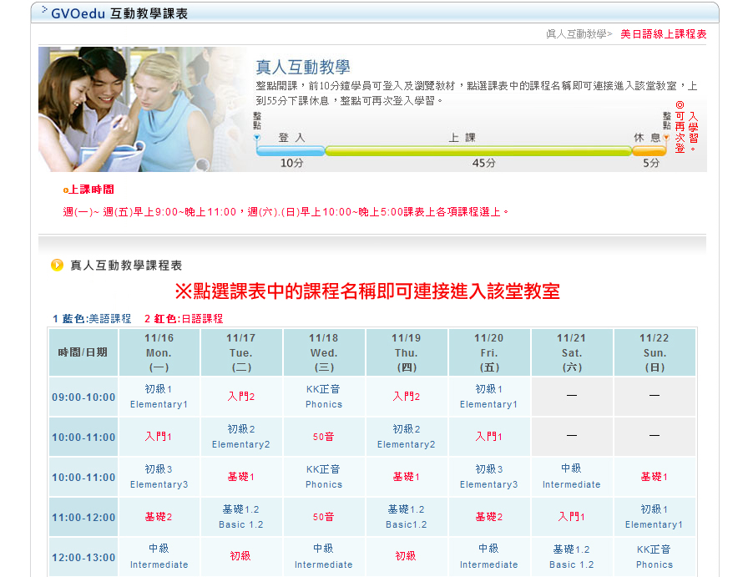
P4
- 點選 “ 扣點上課 “後會自動進入課程。如果沒有自動進入可重新操作，不會重複扣點。如遇IE詢問是某否
~GVOedu 36~
允許ActiveX 圖示，請以滑鼠左鍵點選允許。
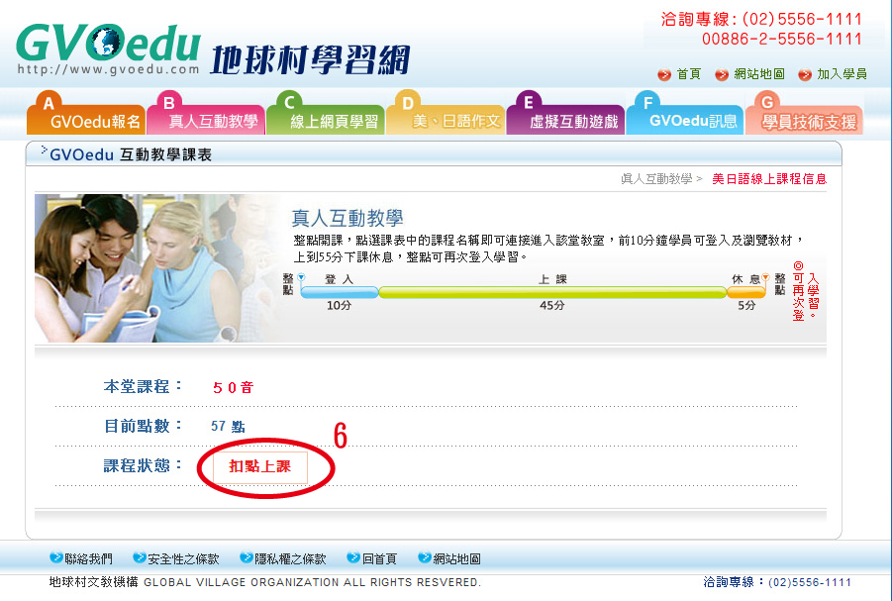
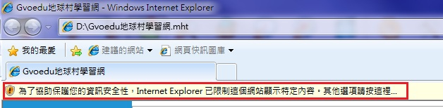
P5
- 學生介面說明：
~GVOedu 36~
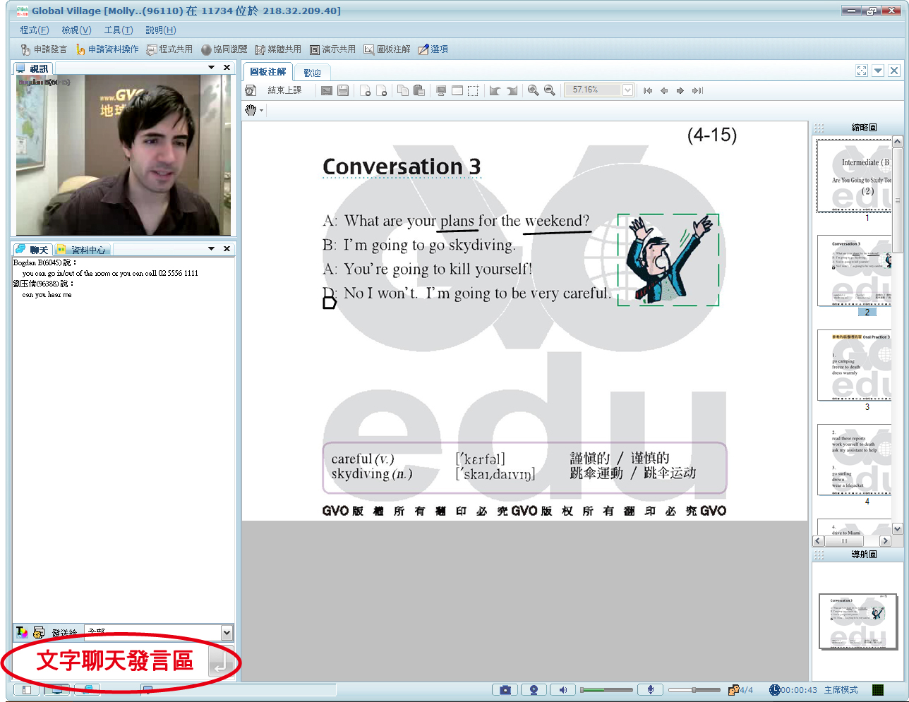
P6

